春风送温暖，“疫”路伴你行

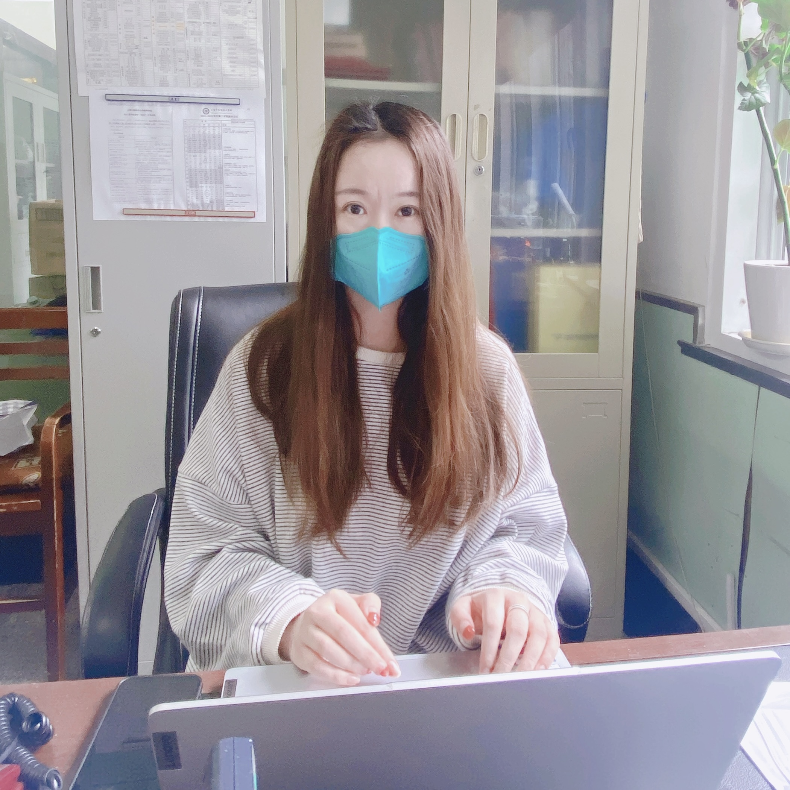
“跟党走，共抗疫”。收到入校通知后，管理系副主任黄欣懿老师立刻主动请缨，逆行返校。自5月20日起，在校学生已经开始陆续离校返乡。黄老师入校后，立即加入学生科，负责返乡学生的管理工作。
黄欣懿老师首先将所有返乡学生的名单统计在册，分门别类地记录了每一位学生的个人信息、联系方式、出发时间、到达时间、出发站点、到达站点等，确保对所有返乡学生的情况准确摸排。并且，黄老师会逐个与返乡学生电话联系，了解学生是否到家、何时到家，是否到达隔离点、何时解除隔离等，做到返乡学生情况的实时跟踪。电话这端的黄欣懿老师是一位知心姐姐，总是轻声细语、温柔耐心地询问学生，吃得好不好？睡得好不好？心情好不好？她亲切甜美的声音如和煦的春风，温暖着返乡路上的学子。
学生返乡，一路不易。如黄欣懿老师一般在战“疫”路上的倾情守护，让这个不同寻常的五月，多了一份温暖与温情。

管理系党支部 管沉吟（文）
2022年5月30日

